

Instalacion y configuracion de nginx



22 de octubre de 2024

Joel Martínez Expósito

# Procedimiento:

En primer lugar tenemos que instalar nginx con sudo apt install nginx.

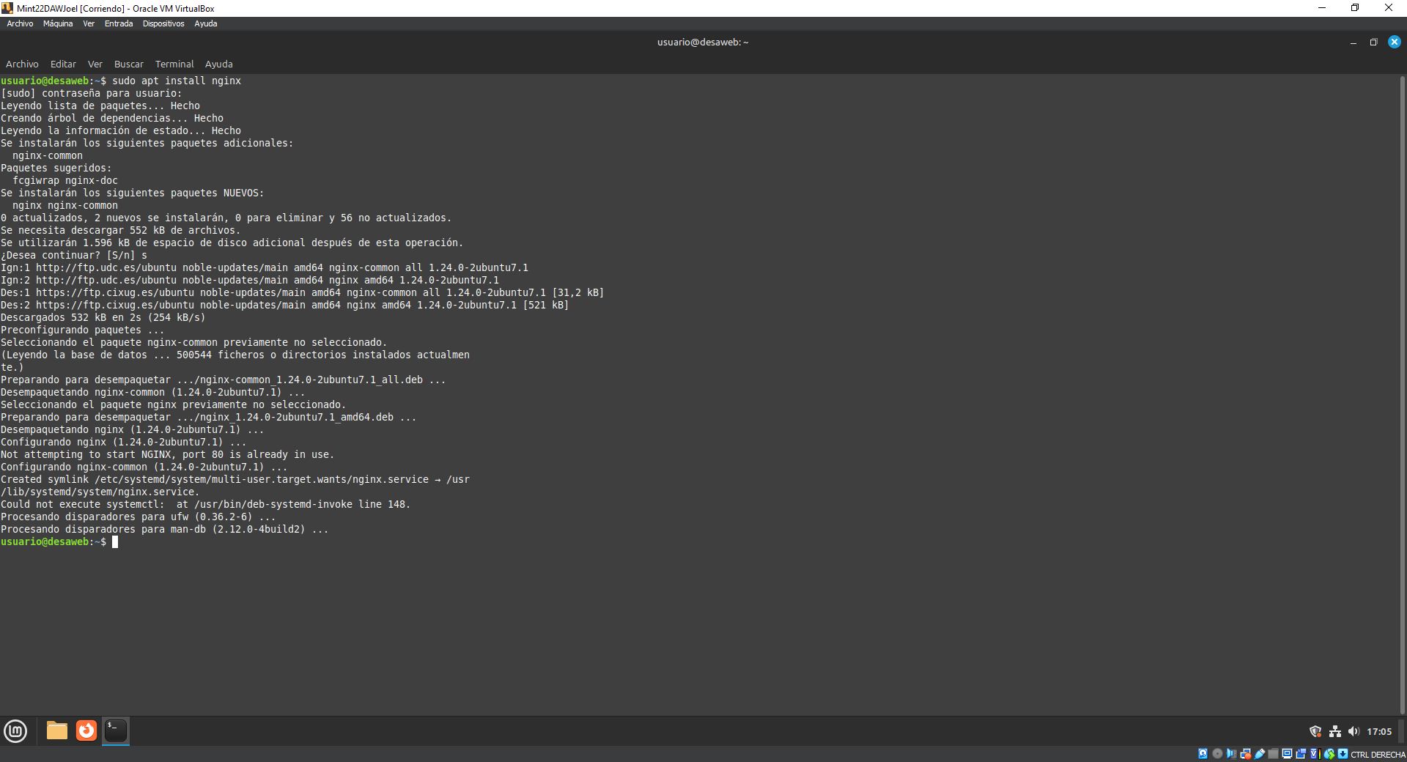

Una vez instalado veremos que nginx no funciona, esto se debe a que apache sigue en activo, por lo tanto, deberemos parar apache e iniciar nginx.

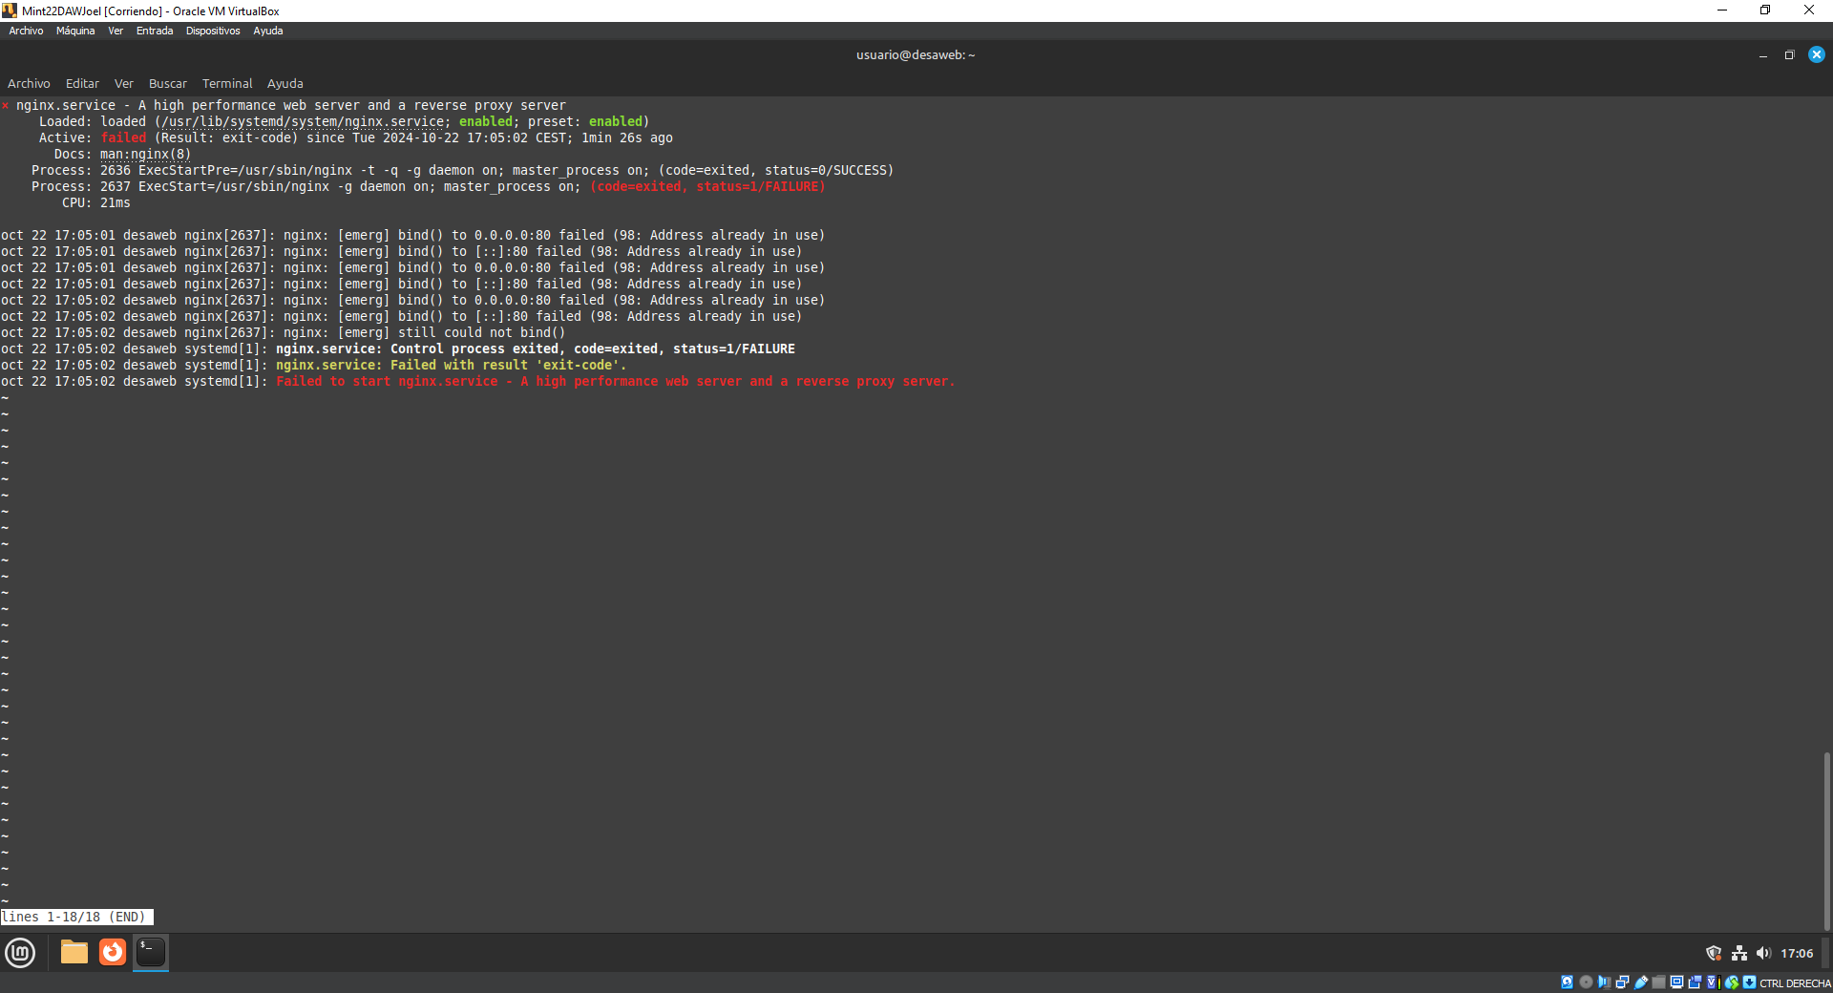

Una vez arrancado nginx debemos editar el archivo de configuración para que detecte el html que trae por defecto nginx.

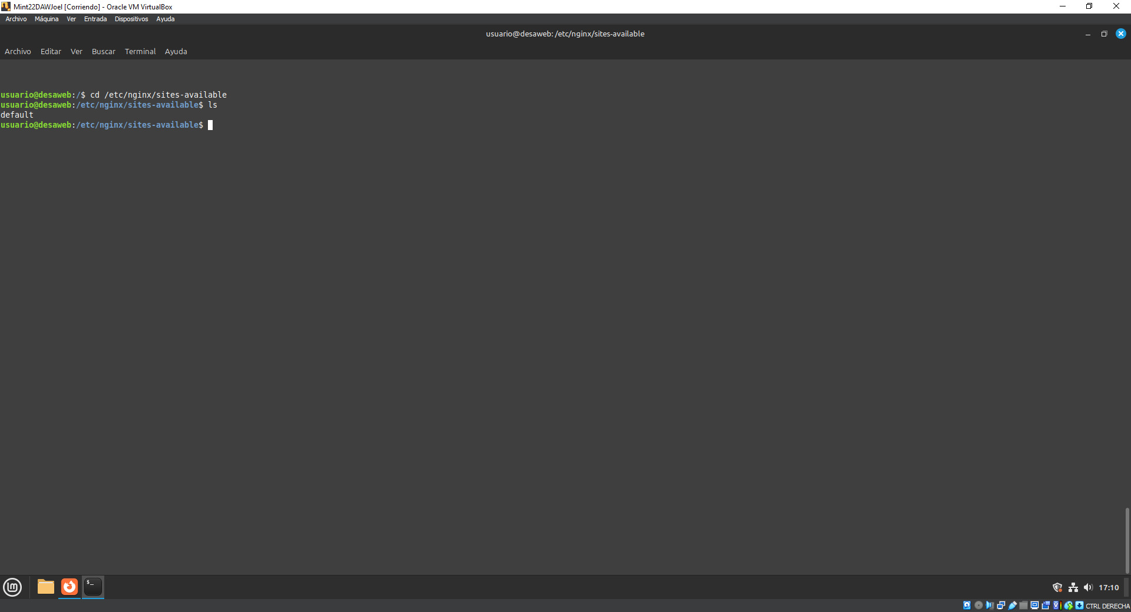

Para ello moveremos el orden de preferencia de los archivos.

Una vez hecho podremos acceder a localhost y ver la pagina por defecto de Nginx.

Después empezaremos a crear nuestro dominio, para ello crearemos la carpeta de nuestro sitio web en /var/www/html y le daremos los permisos de lectura escritura y ejecución.

Después crearemos nuestro propio archivo de configuración en /etc/nginx/sites-available/ y añadiremos lo siguiente:

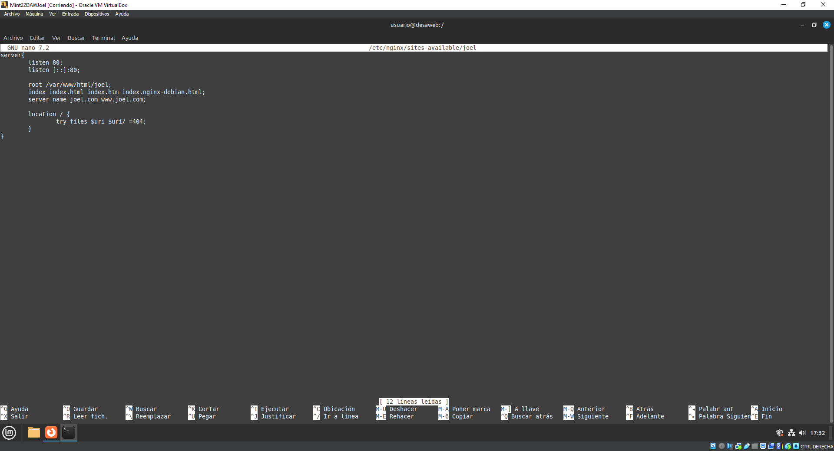

Después crearemos un archivo simbólico entre este archivo y el de sitios que están habilitados, para que se dé de alta automáticamente con el comando ln -s /etc/nginx/sites-available/nombre_web /etc/nginx/sites-enabled/

Después para comprobar que no hay ningún error utilizaremos el comando nginx -t y si funciona todo correctamente reiniciaremos el servidor de nginx.

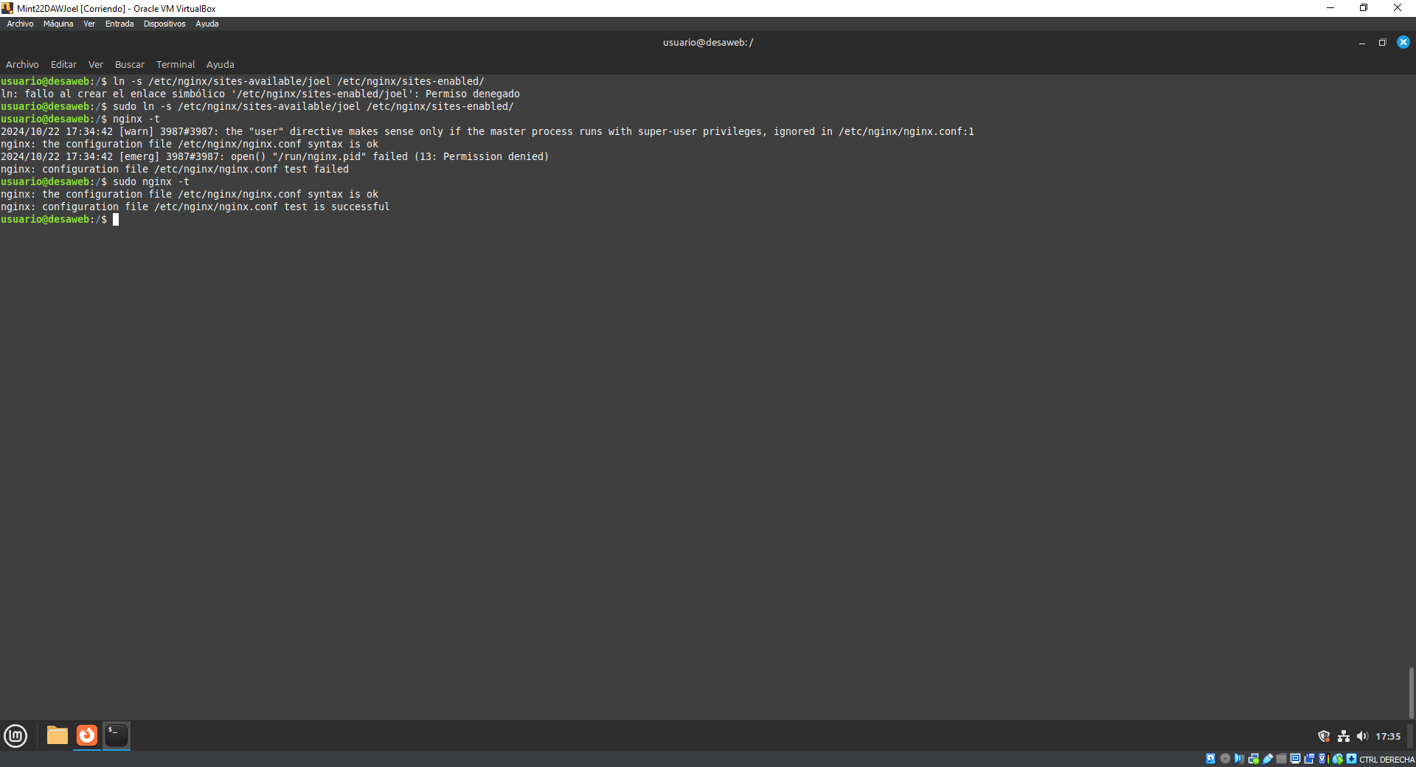

Una vez hecho crearemos el DNS en el archivo /etc/hosts

Ahora, si intentamos entrar al sitio web nos dará error ya que no hay en el directorio ningún fichero html creado.

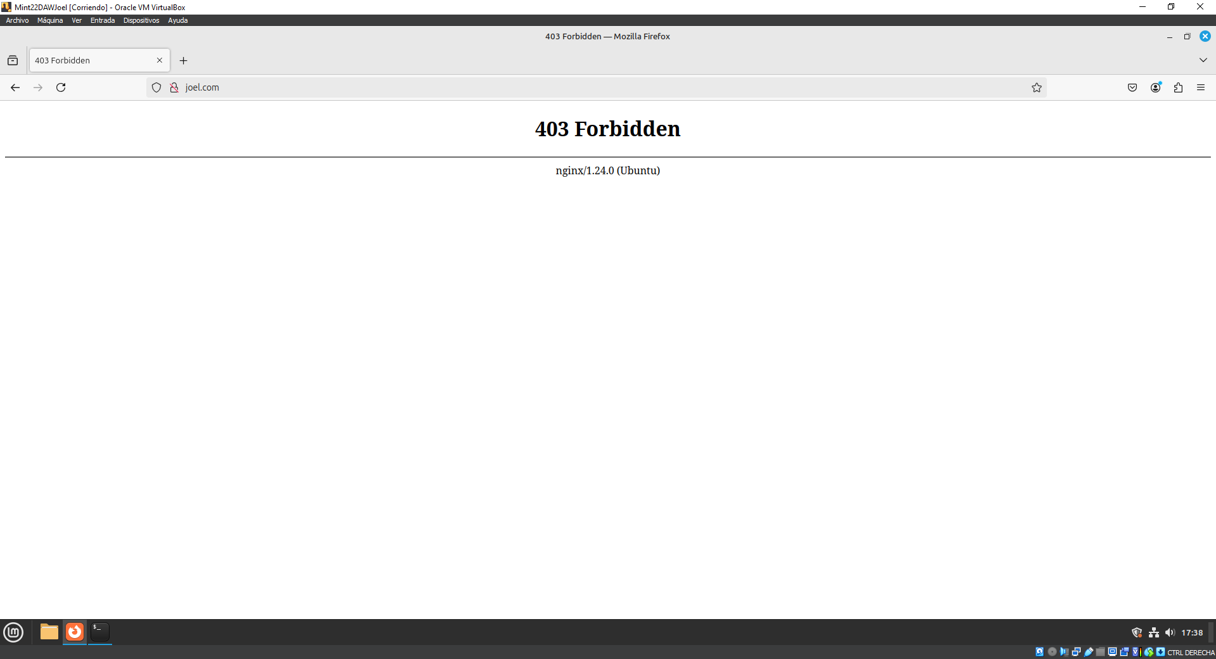

Tendremos que crear nuestro html en el directorio del sitio web.

